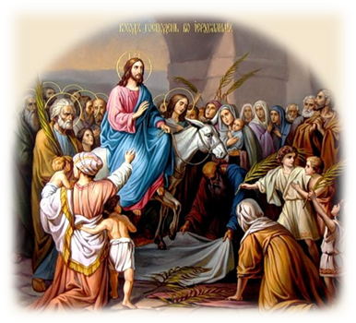
Вход Господень в Иерусалим (8 апреля)
Торжественный вход Иисуса в Иерусалим был вступлением Его на путь крестных страданий. Об этом событии рассказывают в своих Евангелиях все четыре евангелиста (см. Мф. 21,1-11; Мк. 11,1-11; Лк. 19,29-44; Ин. 12,12-19).
У евреев был обычай: цари и победители въезжали Иерусалим на конях или ослах, и народ торжественными криками, с пальмовыми ветвями в руках встречал их. Исполняя пророчества Ветхого Завета (см. Зах. 9,9), Христос именно таким торжественным образом въезжал в Иерусалим, но не как Царь земной или победитель в войне, а как Царь, Царство Которого не от мира сего (Ин. 18,36), как Победитель греха и смерти. Еврейский народ, находившийся под римским игом, ожидал Мессию как политического освободителя, и всем казалось, что Чудотворец, вчера воскресивший Лазаря и некогда накормивший 5 тысяч народа, вполне может быть именно тем земным вождем, который приведет свой народ к политической независимости и земному царству наслаждения.
Из находившихся тогда на улицах Иерусалима только Один Христос знал, что вместо земного царства Он приносит человеку Царство Небесное, вместо избавления от земного рабства Он освобождает человека от рабства гораздо худшего - от рабства греху. Он Один знал, что путь, усеянный ныне пальмовыми ветвями, ведет к Кресту и Голгофе. Это царское прославление Христа перед Его смертью Церковь вспоминает для показания, что страдания Спасителя были вольными.
Этот праздник на Руси давно называется Вербным воскресением. Название это происходит от того, что на этот праздник верующие приходят с ветками, как правило, ивовых растений - вербы, ивы, ветлы или других деревьев, которые первыми распускаются весной, в ознаменование тех ветвей, которые резали иудеи, встречавшие Иисуса во Иерусалиме. Конечно, на юге используют цветы и ветви других деревьев, как правило, пальм. В России, где таких деревьев не, и где первой распускается верба, с древних времен стали использовать ее ветви, почему и сам праздник стал называться Вербным воскресением. Но подлинное его название - Вход Господень в Иерусалим, или Неделя Ваий, Цветоносное воскресение.

